个人能力
 |  |  |  | 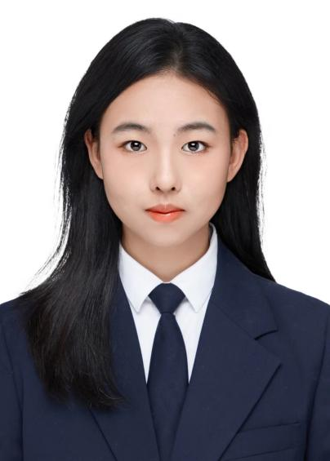
姓 名： | 赵依桐 | 出生年月： | 2004.7
性 别： | 女 | 政治面貌： | 团员
籍 贯： | 山东青岛 | 专业： | 生物医学
联系电话： | 13953293005
2019.9--2022.6 | 青岛二中
荣誉奖项：第十二届全国中学生领导力展示会项目一等奖、中学生领袖提名奖、全国奥林匹克英语作文大赛二等奖、世界华人作文大赛一等奖、校五好学生、优秀学生干部
2022.9-2023.6 | 班级组织委员
2022.9-2023.7 | 浙江大学国际校区文宣与新媒体中心干事
2023.7- | 浙江大学国际校区书香阅读社社团负责人、天文社组织部部长
大一期间，参与组织策划书香阅读社读书分享会、参观金庸故居活动、社团嘉年华与环湖踏春活动，同时与浙江大学国际校区权服中心共同邀请方凡教授进行女生节专题读书分享会。2022.9加入青励公益，任专案部专员与杭州工作站成员。入选为杭州亚运会志愿者。
性格开朗，自信乐观，沟通能力、组织能力强，做事严谨认真，力求完美。

教育背景
所任职务
自我评价
个人简历
基本资料

